Spécialité Math Première groupe 3 | DEVOIR SURVEILLE DE | Mercredi 9 octobre 2019
Lycée d’Avesnières | MATHEMATIQUES | Durée : 55 mn
Année scolaire 2019-2020 | N° 1 | Calculatrice autorisée
Exercice 1 : (5 points)
Dans chaque cas, indiquer sur la copie la réponse exacte sans justifier. Il y a une et une seule bonne réponse par question. Une bonne réponse donne un point. Une mauvaise réponse retire 0,5 point. Une absence de réponse ne retire pas de point.
On considère la fonction $f$ polynôme du second degré définie par $f\left(x\right)=2x^{2}-3x+1.$
 |  | A | B | C | D
1 | La fonction $f$ est : | croissante sur $\left]-∞ ;\frac{3}{4}\right]$ et décroissante sur $\left[\frac{3}{4} ; +∞\right[$ | décroissante sur $\left]-∞ ;\frac{3}{4}\right]$ et croissante sur $\left[\frac{3}{4} ; +∞\right[$ | croissante sur $R$ | décroissante sur $R$
2 | Le discriminant $Δ$ de $f(x)$ est égal à : | $$1$$ | $$-11$$ | $$-17$$ | $$-412$$
3 | L'équation $f\left(x\right)=0$ admet exactement : | 0 solution | 2 solutions : $-1$ et $-0,5$ | 1 solution : $0,75$ | 2 solutions : $0,5$ et $1$
4 | L'écriture factorisée de $f$ | est :  $$2(x+0,5)(x+1)$$ | n'existe pas | est :  $$2(x-0,5)(x-1)$$ | est :  $$2x(x-3)$$
5 | L'écriture canonique de $f$ est : | $$2{\left(x+\frac{3}{4}\right)}^{2}-\frac{1}{8}$$ | $$2{\left(x-\frac{3}{4}\right)}^{2}-\frac{1}{8}$$ | $$2\left(x-\frac{3}{4}\right)-\frac{1}{8}$$ | $$2{\left(x+\frac{3}{2}\right)}^{2}-\frac{1}{8}$$
Exercice 2 : (5 points)
- Faire le tableau de signes sur $R$ de $f\left(x\right)=-x^{2}+7x-12$.
- Faire le tableau de signes sur $R$ de $g\left(x\right)=6x^{2}-16x+10$.
- Pour quelles valeurs de $x$ a-t-on $f\left(x\right)×g\left(x\right)<0$ ?
Exercice 3 : (7 points)
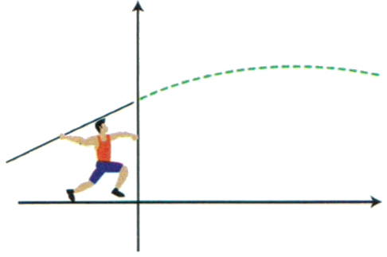
Lors d'un meeting d'athlétisme, on s'intéresse à un lancer de javelot. Dans le repère choisi (unité : le mètre), où l'axe des abscisses coïncide avec le sol supposé horizontal, ce javelot décrit un arc de parabole représentant la fonction $h$ définie par $h\left(x\right)=-0,0125x^{2}+0,975x+2.$
- Quelle est la hauteur maximale atteinte par ce javelot ?
- Le record du monde masculin du lancer de javelot, détenu par le tchèque Jan Zelezny depuis 1996 est $98,48$m. Le lanceur dont on étudie ici le lancer bat-il ce record ?
- Sur combien de mètres le javelot a-t-il une hauteur supérieure ou égale à 18,2 m ?

Exercice 4 : (3 points)
- Ecrire une fonction Python delta(a, b, c) qui calcule le discriminant de $ax^{2}+bx+c$.
- Calculer le discriminant de $2x^{2}+5x-3$.
- Préciser les valeurs que doivent prendre les arguments a, b et c pour appeler la fonction delta.
- Existe-t-il des polynômes $ax^{2}+bx+c$ dont les trois coefficients a, b, c sont égaux et qui ont au moins une racine ? Justifier.

